几个问题总结：

1，改一下最高速度限制问题，现在程序最高速度限制在1500转，你改成2000转

2，使用接近开关不用编码器的时候，机器停止后驱动板希望能够快速停止，也就是把机器速度能够接近开关在几秒钟不变化机器速度马上快速归0

3，驱动板程序请帮我重量改一下，原来重量大于0.2公斤开始工作，请帮我改成0.06公斤开始工作好吗？

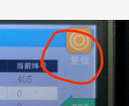

4，复位文字改成黑色，电灯反光以后文字看不到，改成黑色

5，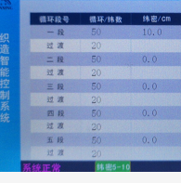留下第一段数值，其它9段和过度全部默认值设置为0

6，显示屏开机后5分钟背光灯关闭，保护显示屏使用寿命，显示屏背光灯是否可以调节暗一点，现在太亮了很刺眼

7，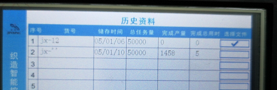历史资料在系统默认里自动保存一条记录，并打勾选择

8，默认机器编码设置为JX001

9.请把所有货号前面的 文件夹 图标颜色改成C:\DOCUME~1\ADMINI~1\LOCALS~1\Temp\1557026280(1).png改成橘黄色 C:\DOCUME~1\ADMINI~1\LOCALS~1\Temp\1557026550(1).png

10，请把方向箭头做一个方框把箭头放在方框里面，这样总体上四个图标形成对称可以吗？

做成一个红色图标一个绿色图标，白色箭头上写上黑色文字，高度和下面的返回键C:\DOCUME~1\ADMINI~1\LOCALS~1\Temp\1557028435(1).png一样高度，宽度把C:\DOCUME~1\ADMINI~1\LOCALS~1\Temp\1557028537(1).png边上的格子布满。

目前就剩这几个问题了